Zusammenfassung Datenbanken I

Inhalt
1. Daten 3
2. Dateien 5

1. Daten
Daten: Daten werden als Rohstoff angesehen. Sie sind ein Abbild der Wirklichkeit, das sich maschinell verarbeiten lässt.

Codierung: Ein Code ordnet jedem Element einer Menge A ein Element oder eine Folge von Elementen einer Menge B zu. Den Vorgang nennt man Codierung.

Binäre Codierung: In der Informatik wird alles in Binärzahlen dargestellt. Da allerdings nicht alles eine Folge an binären Zahlen ist muss hier binär codiert werden. Hierfür muss man dem Computer allerdings auch einen Kontext hinzugeben, in welchem die Binärzahl interpretiert werden muss, dies ist der Datentyp.

Syntax: Daten sind nach bestimmten Regeln angeordnete Zeichen, die Regeln der Anordnung nennt man Syntax.

Information: Indem man Daten einen Bedeutungskontext (Semantik) hinzufügt wird aus ihnen Information.

Wissen: Verknüpft man Informationen mit Erfahrungen (Pragmatik) wird daraus Wissen, welches man anwenden kann.
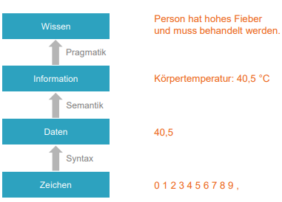

Datentypen: Datentypen legen fest welche Werte erlaubt sind, wie die Werte codiert werden und welche Operationen es zwischen Werten dieses Datentyps gibt.

Datensatz: Daten beziehen sich meist auf Objekte, für welche sich mehrere Daten erfassen lassen. Man ordnet jedem Objekt einen Datensatz zu. Jeder Datensatz beschreibt dann ein Objekt.

Datenfeld: Die Datensätze bestehen wiederum aus Datenfeldern. Jedes Datenfeld beschreibt eine Eigenschaft eines Objekts.
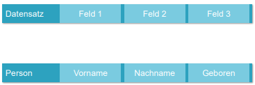

Strukturierte Daten: Liegen Daten in einer einheitlichen Struktur vor, sodass eine Trennung in Datensätze sichtbar ist nennt man diese strukturiert.

Semistrukturierte Daten: Haben Daten zwar eine einheitliche Struktur, tragen jedoch Strukturinformationen mit sich, anhand derer die Attribute extrahiert werden können, nennt man diese semistrukturiert.

Unstrukturierte Daten: Daten, welche keine einheitliche Struktur haben und keine Strukturinformationen mit sich führen nennt man unstrukturiert. Hierbei kann es bei Rechnern zu Problemen kommen, da dieser die Informationen nicht immer extrahieren kann.
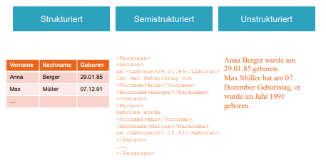

Dauerhaftigkeit: Die Dauerhaftigkeit von Daten unterscheidet man anhand der Begriffe transient und persistent. Transiente Daten sind flüchtig, persistente Daten dauerhaft auf einem Medium gespeichert.

Anwendungsdaten: Man unterscheidet Daten auch anhand anderer Kriterien und teilt sie in unterschiedliche Gruppen ein:
- Stammdaten: Stammdaten ändern sich nur wenig, werden häufig benutzt und langfristig gespeichert. (Adressdaten, Steuersätze)
- Bewegungsdaten: Bewegungsdaten ändern sich oft, werden wenig verwendet und Kurz- und mittelfristig gespeichert. (Positionen eines Artikels)
- Bestandsdaten: Bestandsdaten ändern sich oft, werden wenig verwendet, aber langfristig gespeichert. (Lagerbestände)
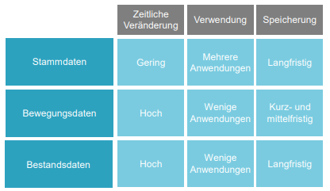

Beziehungen in Daten: Die Beziehungen zwischen Daten lassen sich in drei Arten darstellen:
- Tabellarisch: Tabellarische Daten liegen in Spalten und Zeilen angeordnet vor. Üblicherweise entspricht jede Zeile einem Datensatz.
- Hierarchisch: Hierarchische Daten liegen baumartig vor, eine Wurzel kann mehrere Nachfolger haben, diese können selbst wieder Elemente als Nachfolger haben.
- Netzwerkartig: Netzwerkartige Daten sind hierarchische Daten, bei denen auch mehrere Vorgänger und somit auch Zyklen möglich sind.
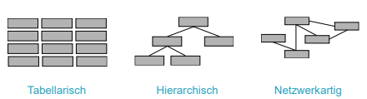

Metadaten: Metadaten sind eine besondere Art von Daten, da sie Informationen über andere Daten enthalten. Ein Beispiel sind Höhe und Breite eines Bildes o.ä.

2. Dateien
Persistente Speichermedien: Speichermedien auf welchen Daten über einen langen Zeitraum gespeichert werden können nennt man persistent. Diese sind z.b. Festplatten, Flash-Speicher oder Magnetbänder.
Speicheradressen: Der Zugriff auf einen Speicher wird vom Betriebssystem abstrahiert. Typisch ist ein adressbasierter Speicherzugriff. Hierbei erhält jedes Byte eine fortlaufende Adresse, mit welcher man dieses lesen und schreiben kann. Aus Performance-Gründen werden aber normalerweise nicht einzelne Bytes gelesen, sondern Blöcke an Bytes.

Dateien: Unter einer Datei versteht man einen zusammengehörigen Block an Daten, der persistent auf einem Datenträger gespeichert ist. Es gibt zwei wichtige Szenarien, in denen Dateien benötigt werden:
- Persistenz: Soll eine Anwendung Daten dauerhaft speichern und gespeicherte Daten wieder laden können, kann sie dafür Dateien nutzen. Dies erlaubt auch den Transport von Daten.
- Integration: Oft müssen mehrere Anwendungen zusammenarbeiten, hierfür kann die eine Anwendung Daten in eine Datei speichern, während die andere Anwendung diese Daten wieder aus der Datei lesen kann.
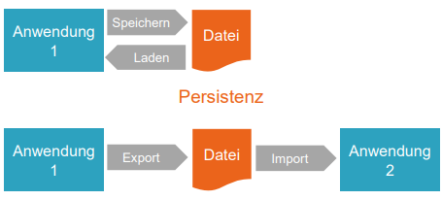

Text- und Binärdateien: Man unterscheidet Dateien zwischen Text- und Binärdateien. Textdateien zeichnet aus, dass diese von Menschen lesbar sind, d.h. sie enthalten nur darstellbare Zeichen. Binärdateien hingegen sind meist nicht menschenlesbar und können alle möglichen Byte Kombinationen enthalten.
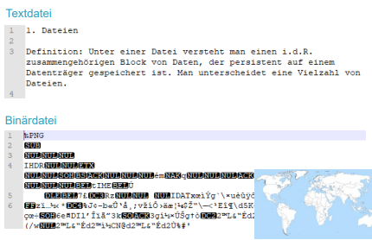

Editoren: Um Dateien auszuführen nutzt man üblicherweise die dafür vorgesehene Anwendung. Um Textdateien auf unterster Ebene zu bearbeiten nutz man einen Texteditor, z.b. Notepad++. Für Binärdateien wird ein Hex-Editor verwendet, welche auch Decodierung von Bytes anbieten.
Unterschiedliche Codierung: Text- und Binärdateien werden unterschiedlich codiert. In einer Textdatei wird z.b. die Zahl 123 als Kette von 3 Bytes gespeichert, wobei jede Zahl ein Byte bekommt. In einer Binärdatei wird die Zahl 123 in einem Byte als Zahl gespeichert. Daher verbrauchen Binärdateien meist weniger Speicherplatz, sind aber auch anfälliger für punktuelle Änderungen.
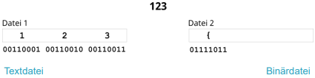

Dateiformat: Auf einem Datenträger sind Dateien zunächst ein langer Strom an Bytes. In den meisten Betriebssystemen lässt sich jede Datei durch einen bestimmten Dateinamen in einem Verzeichnis ansprechen. Ein grundlegendes Problem ist die Frage, wie die gespeicherten Informationen in dem langen Bytestrom codiert sind. Hierfür nutzt man das Dateiformat, welches festlegt, wie und wo Informationen in einer Datei codiert sind. Typisch ist eine Unterteilung in Header und Nutzdaten. Um herauszufinden, welches Dateiformat zugrunde liegt gibt es drei Ansätze:
- Dateiendung: Durch eine spezielle Benennung der Datei, meist in Form einer Dateiendung macht man deutlich, welches Dateiformat vorliegt.
- Besondere Dateiinhalte: Üblich sind besondere Zeichen am Anfang einer Datei, die das verwendete Dateiformat angeben. Solche „Magic Numbers“ können dann mit Formattabellen abgeglichen werden, um herauszufinden, welches Dateiformat verwendet wird.
- Zusätzliche Metadaten: Neben der Datei werden zusätzliche Daten übertragen, die angeben, welches Dateiformat zugrunde liegt.
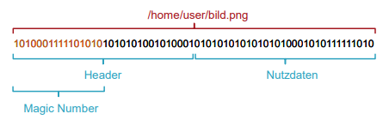

Strukturierung: Für die Organisation von Daten ist es typisch, dass mehrere Datensätze gemeinsam, z.b. in einer Datei gespeichert werden. Jeder Datensatz repräsentiert dabei ein Objekt, z.b. eine Person. Datensätze erfordern daher, dass die Datei strukturiert wird. Erschwerend hierbei ist, dass die einzelnen Felder meist unterschiedlich lang sind oder keine feste Größe vorgeschrieben haben.

Feste Positionen: Ein Ansatz für Strukturierung sind feste Positionen. Hierbei legt das Dateiformateindeutig fest, welche Information an welcher Stelle der Datei auf eine bestimmte Weise codiert ist.

Trennzeichen: Typisch für das Strukturieren von Textdateien ist der Einsatz von Trennzeichen. Beispielsweise könnten Einträge zeilenweise gespeichert werden, also mit Zeilenumbrüchen als Trennzeichen.
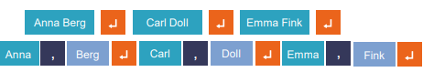

Auszeichnungen: Eine weiter Form der Strukturierung sind die Auszeichnungen. Hierbei werden Elemente, deren Eigenschaften, sowie Mengen von Elementen durch besondere syntaktische Elemente hervorgehoben.


Operationen: Unabhängig von Betriebssystem gibt es für Dateien verschiedene Operationen, die dem Zugriff auf diese dienen. Zu den elementaren Operationen gehören:
- Open: Eine Datei öffnen, um anschließend daraus zu lesen oder in sie zu schreiben.
- Read: Eine bestimmte Anzahl von Zeichen ab der aktuellen Position aus der geöffneten Datei lesen.
- Write: Eine Folge von Zeichen ab der aktuellen Position in die Datei schreiben.
- Seek: Die aktuelle Position in der Datei ändern.
- Close: Die zuvor geöffnete Datei schließen.

Lesen einer Datei: Übertragen auf das Lesen von Datensätzen aus einer Datei würde das bedeuten, dass die Datei zunächst mit Open geöffnet wird, dann durch wiederholtes Read eingelesen und schließlich mit Close geschlossen wird. Hierbei kann es zu zwei Szenarien kommen:
- Die Datensätze haben dieselbe Größe. In diesem Fall kann man immer dieselbe Zahl von Zeichen einlesen und ein Trennzeichen ist nicht notwendig.
- Die Datensätze haben eine variable Größe. In diesem Fall muss man bei Aufruf von Read wissen, wie viele Zeichen zu lesen sind. Ein Trennzeichen ist hier notwendig.

Datenträger: Der Zugriff auf Dateien erfolgt über den Datenträger. Klassischerweise wird hier eine Magnetfestplatte (HDD) verwendet. In ihr dreht sich ein Stapel von Magnetscheiben, über die sich ein Schreib-Lese-Kopf bewegt. Heutzutage gibt es allerdings auch mehr und mehr SSD-Platten, in welche Speicherbausteine verwendet werden. Dies sind schneller, haben aber nur eine begrenzte Anzahl an Schreib-Zyklen.

Operationsaufwand: Operationen in Dateien können aufgrund des Datenträgers überraschend aufwendig sein. Eine Einfüge-Operation muss so zum Beispiel nicht nur Schreiben, sondern auch bereits vorhandene Daten verschieben.

Hauptspeicher: Als Lösungsansatz dazu kann man Dateiinhalte einmalig in den Hauptspeicher schreiben. Hier bieten sich geeignete Datenstrukturen an. Grundsätzlich wird der Zugriff durch den schnellen und wahlfreien Zugriff auf den Hauptspeicher beschleunigt.

Komplexere Datenmodelle: Manchmal müssen Datenmodelle komplexer aufgebaut sein, um die Realität abzubilden. So muss z.b. zu einer Person mehrere E-Mail-Adressen gespeichert werden. Hierfür gibt es verschiedene Möglichkeiten:
- Geeignetes Dateiformat: Eine Möglichkeit wäre es in einem geeigneten Dateiformat mehrere Daten in ein Datenfeld zu speichern.
- Wiederholden der Felder: Eine andere Möglichkeit besteht darin Datenfelder wiederholt anzulegen und abweichende Daten für jede Möglichkeit einzutragen.
- Aufteilung: Man teilt die Datensätze in mehrere Datensätze auf und gibt den Datensätzen Bezug aufeinander, z.b. eine ID.

Grenzen von Dateien: Bei aller Einfachheit die Dateien bieten haben diese allerdings auch ihre Grenzen:
- Elementare Operationen sind ineffizient.
- Komplexe Datenmodelle lassen sich nur schwer abbilden.
- Mehrbenutzerzugriff ist kompliziert.
- Berechtigungen sind nur auf Dateiebene umsetzbar.
- Große Datensätze werden ineffizient verarbeitet.

